**Plan de Comunicaciones**

**del Proyecto**

***[proyecto “Skip”]***

***Fecha: [26/08/2024]***

**Tabla de contenido**

Información del Proyecto 3

Restricciones y Premisas 3

Requisitos de Comunicaciones de los Interesados 3

Tabla de Requerimientos de Comunicación del Proyecto 4

Recursos asignados a actividades de comunicaciones 5

Proceso de Escalamiento 5

Diagrama de Flujo de Información 6

De la Actualización y Refinación del Plan de Comunicaciones 6

Glosario 7

Anexos 8

**Información del Proyecto**

| Empresa / Organización | Skip |
| --- | --- |
| Proyecto | Análisis Predictivo |
| Fecha de preparación | 25-08-2024 |
| Cliente | Rocio Contreras y Comité |
| Patrocinador principal | Duoc UC |
| Gerente de Proyecto | Lucas Carrasco |

**Restricciones y Premisas**

**RESTRICCIONES:**

1- Que no sea posible establecer comunicación remota con alguno de los involucrados para el manejo de la información.

2-Tener inconvenientes con algún involucrado y esto genere algún tipo de problema en el desarrollo de la gestión.

3 -Atraso o ausencia de las reuniones acordadas

**PREMISAS:**

1- Todos los involucrados poseen correo electrónico y acceso a internet.

2- Los involucrados deben poder disponer del tiempo necesario para las diferentes reuniones sobre la gestión del proyecto, al menos 2 veces por semana.

3- Establecer diferentes tipos de vínculos entre los involucrados para poseer un mejor manejo de la información.

**Requisitos de Comunicaciones de los Interesados**

**Tabla de Requerimientos de Comunicación del Proyecto**

| **Comunicación** | **Objetivo** | **Contenido** | **Formato** | **Medio** | **Frecuencia** | **Plazo para confirmar recepción** | **Responsable** | **Aprobador** | **Audiencia / Receptores** |
| --- | --- | --- | --- | --- | --- | --- | --- | --- | --- |
| Reunión | Entrega final | Acta de constitución | PDF | Documento físico electrónico | Sin Frecuencia | 2 días | Gerente TI | Gente de proyecto | Cliente/Gerente del proyecto |
| Reunión | Entrega final | Kick off | PDF | Documento fisico electrónico | Sin Frecuencia | 2 días | Gerente TI | Gente de proyecto | Cliente/Gerente del proyecto |
| Reunión | Reporte de avances | Plantilla levantamiento | PDF | Documento fisico electrónico | Cada 1 mes | 2 días | Gerente TI | Gente de proyecto | Cliente/Gerente del proyecto |
| Reunión | Entrega final | Plantilla asignación de responsabilidades | PDF | Documento fisico electrónico | Sin Frecuencia | 2 días | Gerente TI | Gente de proyecto | Cliente/Gerente del proyecto |
| Reunión | Reporte de avances | Informe desarrollo | PDF | Documento fisico electrónico | Cada 1 mes | 2 días | Gerente TI | Gente de proyecto | Cliente/Gerente del proyecto |
| Reunión | Reporte resumen reunión | Plan de sesion | PDF | Documento fisico electrónico | Cada 1 mes | 2 días | Gerente TI | Gente de proyecto | Cliente/Gerente del proyecto |

**Recursos asignados a actividades de comunicaciones**

● Reuniones informativas sobre los objetivos del proyecto.

● Reuniones creativas para definir las estrategias del proyecto.

● Reuniones de seguimiento y control de los resultados, para conocer los avances producidos por el proyecto.

● Reuniones semanales, para marcar las metas de la semana.

● Reuniones one to one, para la resolución de conflictos que surjan.

● Reuniones de trabajo para resolver temas puntuales.

● Reuniones mensuales para la evaluación de los objetivos alcanzados y planificación del trabajo que falta.

**Proceso de Escalamiento**

1- Si existe algún tipo de error en la construcción del software.

2- Requerimiento mal especificado o poco claro.

3-Mala organización que provoque una conexión equivocada con el plan de requerimientos.

**Diagrama de Flujo de Información**

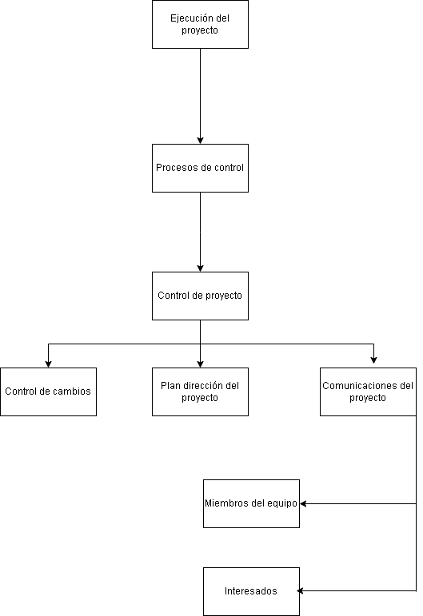

**De la Actualización y Refinación del Plan de Comunicaciones**

● Reuniones individuales o de grupo, pueden ser presenciales al principio del proyecto y al mes.

● Videoconferencias, pueden ser tanto individual como de grupo y se pueden realizar semanalmente para conocer los avances y puesta de nuevas metas para la semana.

● Chat internos, para resolución de problemas puntuales.

● Emails, suele ser el medio del día a día para la gestión de tareas.

**Plan de comunicaciones**

| **Elemento** | **Descripción** | **Frecuencia** | **Responsable** | **Formato** |
| --- | --- | --- | --- | --- |
| **Reuniones de Inicio** | Presentación del proyecto a los stakeholders, definición de objetivos y expectativas. | Una vez al inicio del proyecto | Gerente de Proyecto | Presentación (PowerPoint) |
| **Informes de Progreso** | Actualización sobre el estado del proyecto, hitos alcanzados y posibles desviaciones. | Mensual | Gerente de Proyecto | Informe escrito |
| **Reuniones de Seguimiento** | Revisión del avance del proyecto, discusión de problemas y ajustes necesarios. | Quincenal | Gerente TI | Reunión virtual |
| **Presentaciones Intermedias** | Compartir resultados preliminares y recibir retroalimentación. | Al finalizar cada fase clave | Gerente TI | Presentación (PowerPoint) |
| **Reuniones con Stakeholders** | Discusión sobre insights y recomendaciones basadas en el análisis predictivo. | Trimestral | Gerente de Proyecto | Reunión virtual |
| **Documentación Final** | Entrega de la documentación completa del proceso, incluyendo metodología, resultados y recomendaciones. | Al finalizar el proyecto | Gerente TI | Documento PDF |
| **Dashboard Interactivo** | Presentación del dashboard donde se visualizan las predicciones y segmentos de clientes. | Continuo | Gerente TI | Herramienta web (Shiny) |
| **Feedback Continuo** | Solicitar retroalimentación constante sobre el uso del dashboard y la utilidad de los insights. | Continuo | Gerente de Proyecto | Encuestas o formularios |

**Glosario**

| **Término** | **Definición** |
| --- | --- |
| Apache | Servidor web de distribución libre. |
| Firewall | Es un dispositivo que asegura las comunicaciones entre usuarios de una red |
| ISP | Organización o empresa que tiene misiones como misión dar acceso a internet y proporcionar ciertos servicios añadidos a usuarios o a empresas |
| Sistema informático | Es un conjunto de programas que sirven para manejar un ordenador |

**Anexos**

| Reunión: | Ubicación: | Dia/Duracion/Hora: |
| --- | --- | --- |
| Ejecutiva | Región Metropolitana/Santiago | 28-08-24/ 2 hrs / 10am |
| Asistentes:  Cliente Empresa Skip  -Sponsor 1 -Gerente General  -Sponsor 2 -Gerente TI  -Sponsor 3 -Jefe de Comunicaciones | | |
|
| Agenda: Planificación del proyecto y Comienzo de acta de constitución hasta su fin desarrollo, revisión y aprobación | | |
| Responsable minuta:Jefe de comunicación | | |
| Nota: No se considera medio de comunicación telegram o whatsapp como medio oficial de comunicación , la minuta se enviará por el correo de la compañía. Pasado 48 horas y si no hay comentarios, se considera aceptada la minuta. | | |

| Reunión: | Ubicación: | Dia/Duracion/Hora: |
| --- | --- | --- |
| Ejecutiva | Región Metropolitana/Santiago | 26-08-24/ 2 hrs / 10am |
| Asistentes:  Cliente Empresa Skip  -Sponsor 1 -Gerente General  -Sponsor 2 -Gerente TI  -Sponsor 3 -Jefe de Comunicación | | |
|
| Agenda: Planificación del levantamiento de requerimientos (plataforma web Análisis Predictivo) | | |
| Responsable minuta:Jefe de comunicación | | |
| Nota: No se considera medio de comunicación telegram o whatsapp como medio oficial de comunicación , la minuta se enviará por el correo de la compañía. Pasado 48 horas y si no hay comentarios, se considera aceptada la minuta. | | |

| Reunión: | Ubicación: | Dia/Duracion/Hora: |
| --- | --- | --- |
| Cierre de proyecto | Región Metropolitana/Santiago | 06-12-24/ 3 hrs / 12 am |
| Asistentes:  Cliente Empresa Skip  -Sponsor 1 -Gerente General  -Sponsor 2 -Gerente TI  -Sponsor 3 -Jefe de Comunicaciones | | |
|
| Agenda: Cierre del proyecto y Comienzo de entrega de entregables a los clientes | | |
| Responsable minuta:Jefe de comunicación | | |
| Nota: No se considera medio de comunicación telegram o whatsapp como medio oficial de comunicación , la minuta se enviará por el correo de la compañía. Pasado 24 horas y si no hay comentarios, se considera aceptada la minuta. | | |